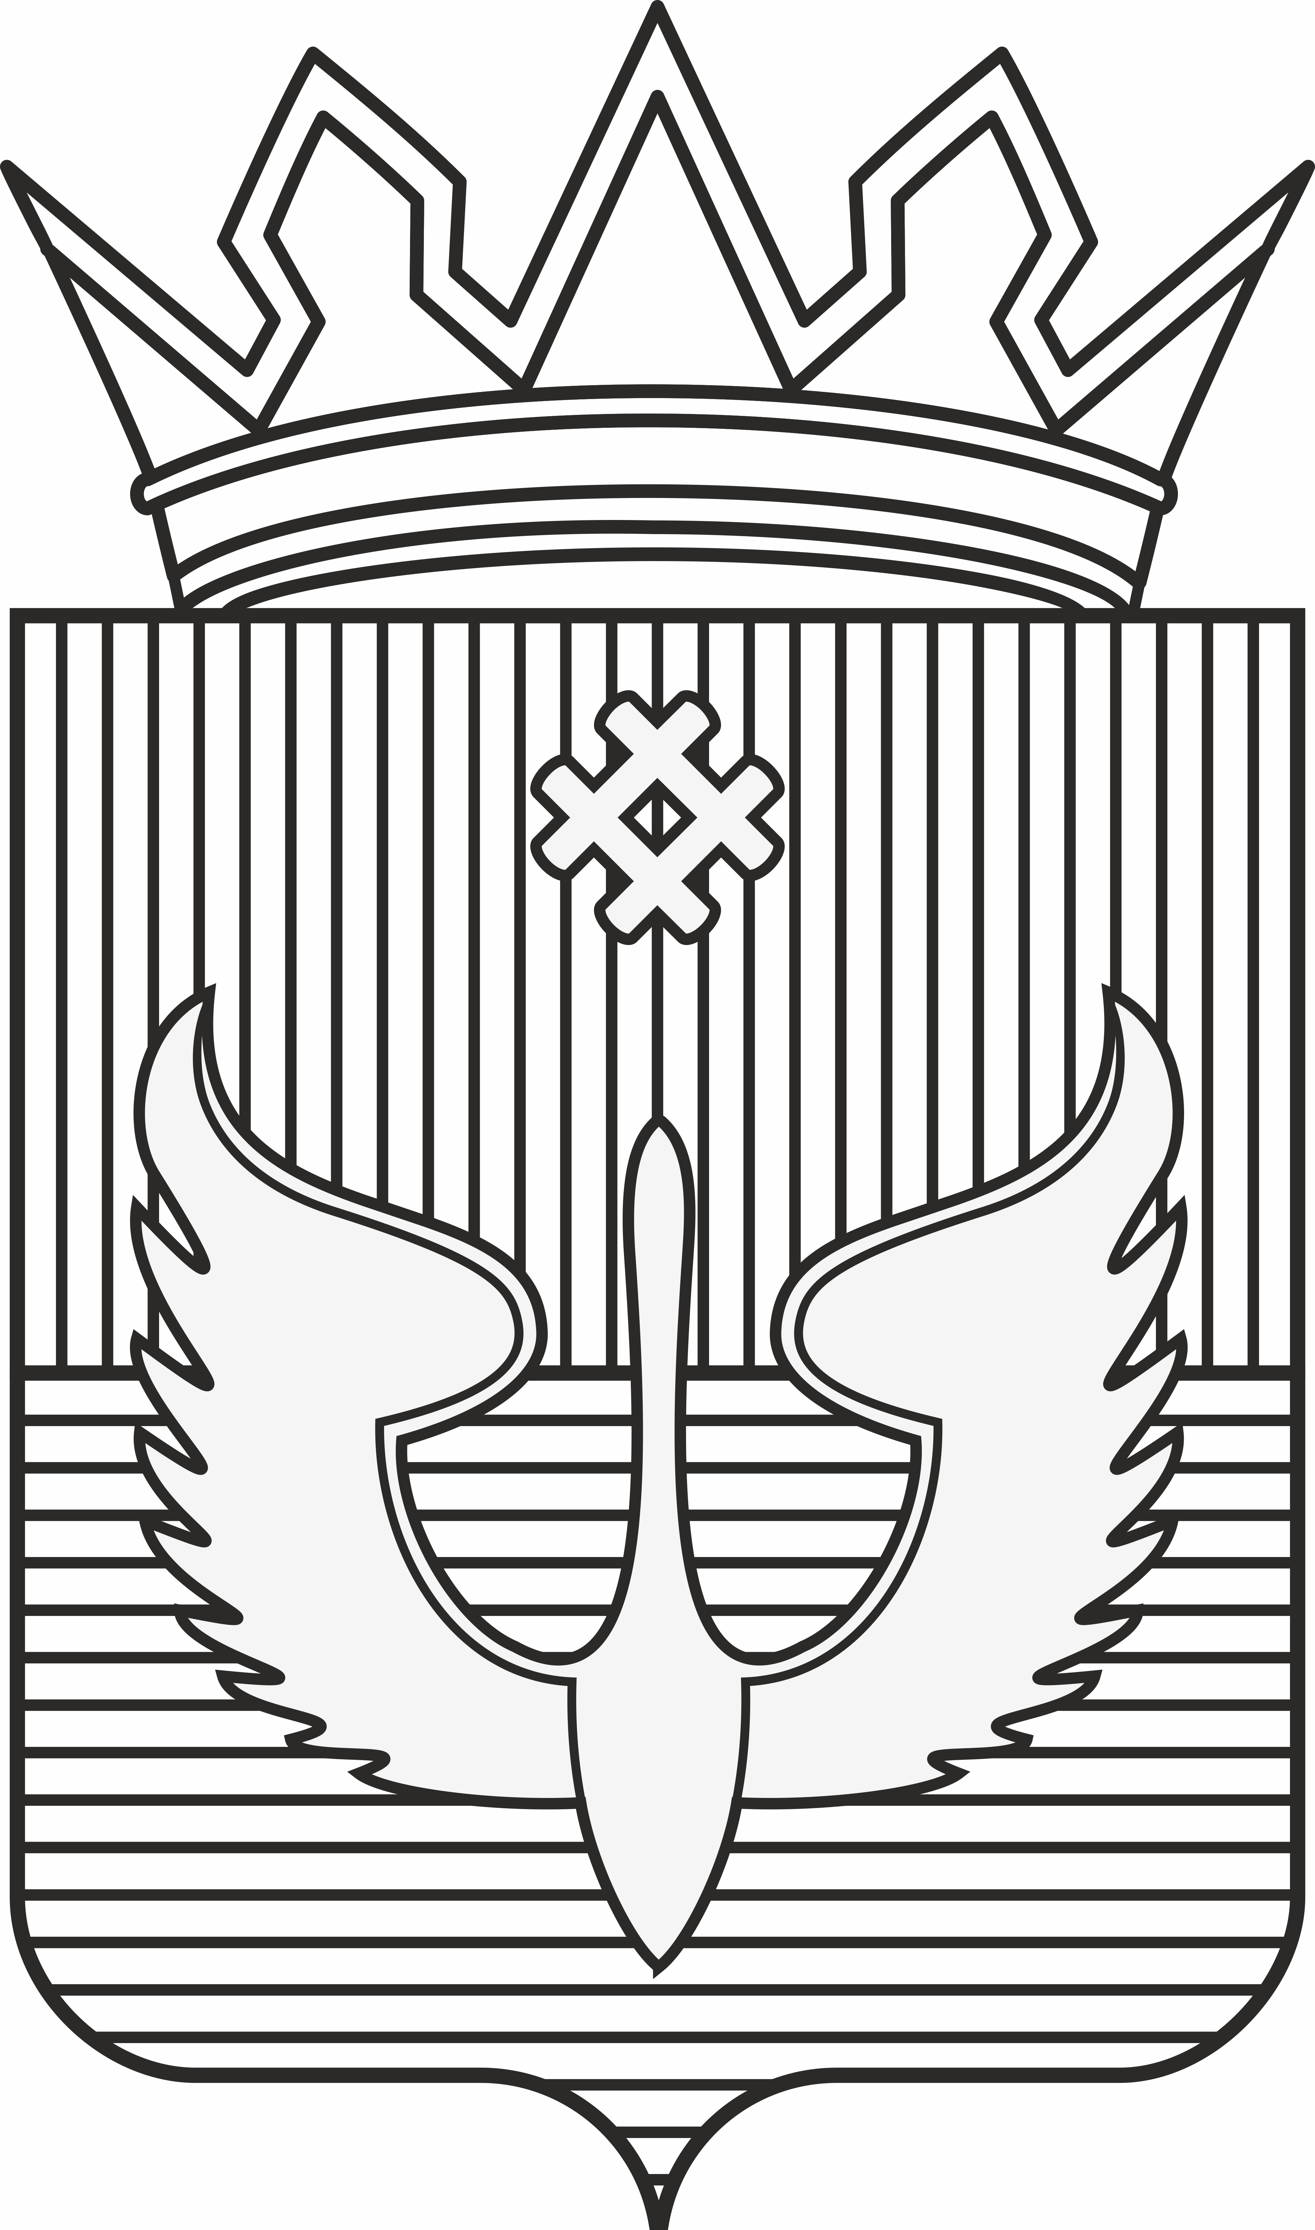
ПОСТАНОВЛЕНИЕ
Администрации Юсьвинского муниципального округа
Пермского края

02.12.2024 № 735

О внесении изменений в постановление администрации Юсьвинского муниципального округа Пермского края от 06.03.2020 № 11

Руководствуясь Уставом Юсьвинского муниципального округа Пермского края администрация Юсьвинского муниципального округа Пермского края ПОСТАНОВЛЯЕТ:
- Состав координационного совета по развитию малого и среднего предпринимательства в Юсьвинском муниципальном округе Пермского края утвердить в новой прилагаемой редакции.
- Внести в Положение о координационном совете по развитию малого и среднего предпринимательства в Юсьвинском муниципальном округе Пермского края следующие изменения:
2.1. Абзац второй пункта 5.3. раздела 5 изложить в следующей редакции:
«Председателем Совета является глава муниципального округа - глава администрации Юсьвинского муниципального округа Пермского края. Заместитель председателя Совета, ответственный секретарь Совета назначается из числа муниципальных служащих администрации Юсьвинского муниципального округа Пермского края»;
2.2. В разделе 6:
2.2.1. исключить подпункт 6.2.5.;
2.2.2. подпункты 6.2.6. и 6.2.7. считать подпунктами 6.2.5. и 6.2.6.
3. Признать утратившими силу:
3.1. постановление администрации Юсьвинского муниципального округа Пермского края от 13.10.2020 № 514 «О внесении изменений в состав координационного совета по развитию малого и среднего предпринимательства в Юсьвинском муниципальном округе Пермского края»;
3.2. постановление администрации Юсьвинского муниципального округа Пермского края от 14.04.2021 № 203 «О внесении изменений в состав координационного совета по развитию малого и среднего предпринимательства в Юсьвинском муниципальном округе Пермского края»;
3.3. постановление администрации Юсьвинского муниципального округа Пермского края от 06.04.2023 № 213 «О внесении изменений в состав координационного совета по развитию малого и среднего предпринимательства в Юсьвинском муниципальном округе Пермского края».
4. Постановление вступает в силу со дня его официального опубликования в газете «Юсьвинские вести» и размещения на официальном сайте муниципального образования Юсьвинский муниципальный округ Пермского края в информационно-телекоммуникационной сети «Интернет».
5. Контроль за исполнением настоящего постановления оставляю за собой.

Глава муниципального округа -
глава администрации Юсьвинского
муниципального округа Пермского края Н.Г.Никулин

УТВЕРЖДЕН
постановлением администрации
Юсьвинского муниципального округа
Пермского края
от 02.12.2024 № 735

Состав
координационного совета по развитию малого
и среднего предпринимательства в Юсьвинском муниципальном округе Пермского края
Председатель совета:
Никулин Николай Георгиевич | глава муниципального округа – глава администрации Юсьвинского муниципального округа Пермского края;
Заместитель председателя совета:
Шидловская Наталья Юрьевна | заместитель главы администрации округа по экономическому развитию;
Ответственный секретарь:
Нестерова Елена Александровна | главный специалист сектора экономического анализа и инвестиционного развития комитета экономического развития администрации Юсьвинского муниципального округа Пермского края, секретарь комиссии
Члены координационного совета:
Боталова Вероника Леонидовна | председатель комитета экономического развития администрации Юсьвинского муниципального округа Пермского края;
Казанцева Ольга Александровна | заведующий отдела сельского хозяйства администрации Юсьвинского муниципального округа Пермского края;
 | Начальник Территориального отдела по Юсьвинскому муниципальному округу ГКУ ЦЗН Пермского края (по согласованию);
Исаков Алексей Иванович | Директор ООО «Юсьвинское дорожное ремонтно-строительное предприятие» (по согласованию)
Валеева Ирина Юрьевна | Индивидуальный предприниматель, депутат Думы Юсьвинского муниципального округа Пермского края (по согласованию);
Власова Ольга Ивановна | Председатель СПК «Колхоз Совет», депутат Думы Юсьвинского муниципального округа Пермского края (по согласованию)
Боталов Денис Александрович | Председатель СПК «Колхоз Заря будущего», (по согласованию)
Миков Андрей Валерьевич | Индивидуальный предприниматель, депутат Думы Юсьвинского муниципального округа Пермского края (по согласованию)

